**L-ONLY CONDITION**

Welkom.

Je bent een werknemer van het Nederlands Onderzoekscentrum naar Buitenaardse Wezens. Je taak is de codewoorden die de verschillende buitenaardse wezens gebruiken te leren.

Dit zijn de buitenaardse wezens:

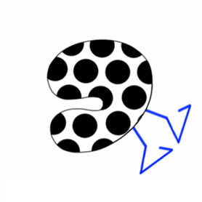

Tijdens het experiment zie je opeenvolgend een foto van een buitenaards wezen, gevolgd door het bijbehorende codewoord. Je krijgt elk van deze codewoorden meerdere keren te zien. Je taak is deze codewoorden te onthouden.

Je kunt nu de onderzoeker vragen stellen als iets niet duidelijk is. Druk op ‘Continue’ om te beginnen.

**E-ONLY CONDITION**

Welcom.

Je bent een werknemer van het Nederlands Onderzoekscentrum naar Buitenaardse Wezens. Je taak is de codewoorden die de verschillende buitenaardse wezens gebruiken te leren.

Dit zijn de buitenaardse wezens:



Jij en je partner zullen moeten schakelen tussen verschillende rollen: zender en ontvanger.

Wanneer je ontvanger bent zie je zes buitenaardse wezens. Je ontvangt een codewoord van je partner die een van de buitenaardse wezens beschrijft. Klik op het wezen waarvan jij denkt dat deze door het codewoord bedoeld wordt.

Wanneer je de zender bent zie je een afbeelding van een buitenaards wezen - het doel. Je taak is een codewoord naar de ontvanger te sturen die hem helpt het wezen te identificeren te onderscheiden van andere buitenaardsen. Typ het codewoord in het vak en druk op enter. Je mag van alles types, maar let erop dat:

* De woorden je partner helpen de buitenaardsen te identificeren.
* Dat je afgeluisterd wordt, en dat je dus moet proberen dat de codewoorden niet te begrijpen zijn voor buitenstaanders (gebruik dus bijvoorbeeld geen Nederlands!).

Nadat de zender het codewoord heeft verzonden en de ontvanger een buitenaards wezen heeft uitgekozen wordt jullie allebij verteld of de ontvanger het goed heeft begrepen.

Je schakelt tussen de rol van zender en ontvanger, met af en toe pauzes.

VisualInstructions.pdf

Tijdens het experiment krijg je een persoonlijk woordenboek te zien aan de linkerkant van het scherm, met hierin de codewoorden voor de verschillende buitenaardse wezens.

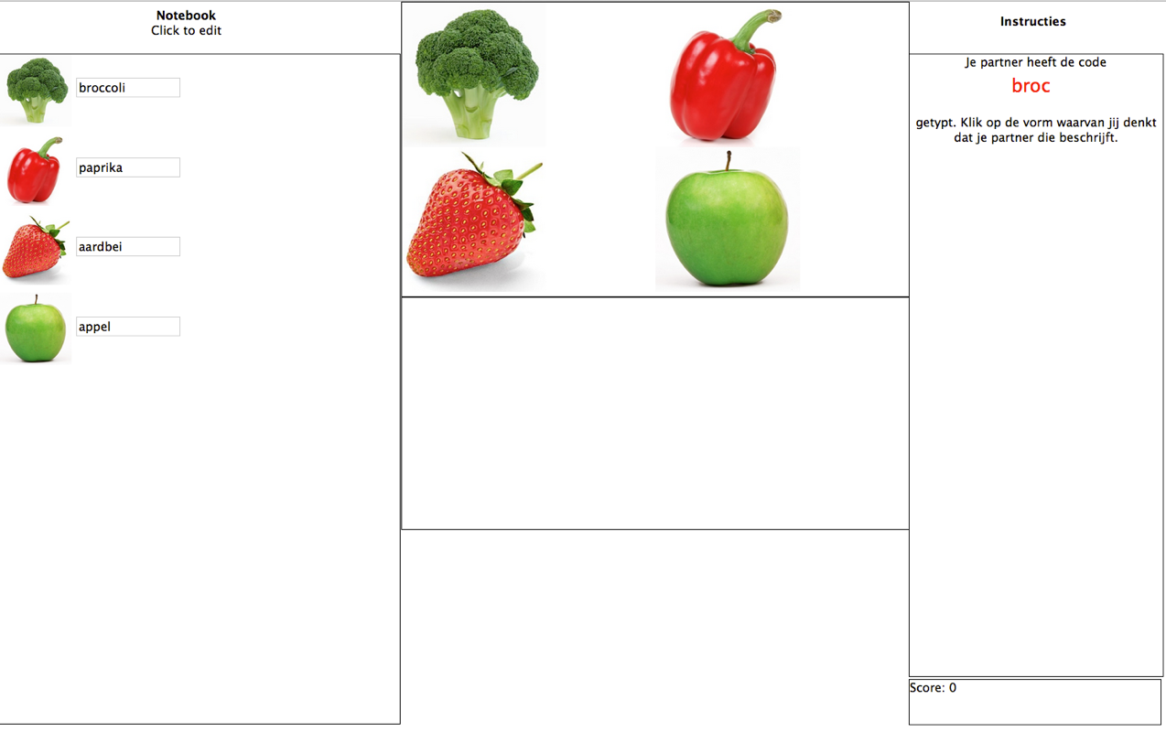

**Woordenboek**



Het Onderzoekscentrum is dit woordenboek nog steeds aan het corrigeren, dus het is nog niet perfect. Bijvoorbeeld, sommigen buitenaardsen kunnen dezelfde code hebben, of hebben verwarrende codes. Je kunt het woordenboek daarom altijd bijwerken door in verschillende velden te typen. Je partner krijgt ook zijn eigen woordenboek. Dit woordenboek is aanvankelijk hetzelfde, maar jullie kunnen niet van elkaar de wijzigingen zien die jullie aanbrengen.

Je kunt nu de onderzoeker vragen stellen als iets niet duidelijk is. Druk op ‘Continue’ om te beginnen.

**L+E CONDITION**

Welcom.

Je bent een werknemer van het Nederlands Onderzoekscentrum naar Buitenaardse Wezens. Je taak is de codewoorden die de verschillende buitenaardse wezens gebruiken te leren.

Dit zijn de buitenaardse wezens:



Jij en je partner zullen moeten schakelen tussen verschillende rollen: zender en ontvanger.

Wanneer je ontvanger bent zie je zes buitenaardse wezens. Je ontvangt een codewoord van je partner die een van de buitenaardse wezens beschrijft. Klik op het wezen waarvan jij denkt dat deze door het codewoord bedoeld wordt.

Wanneer je de zender bent zie je een afbeelding van een buitenaards wezen - het doel. Je taak is een codewoord naar de ontvanger te sturen die hem helpt het wezen te identificeren te onderscheiden van andere buitenaardsen. Typ het codewoord in het vak en druk op enter. Je mag van alles types, maar let erop dat:

* De woorden je partner helpen de buitenaardsen te identificeren.
* Dat je afgeluisterd wordt, en dat je dus moet proberen dat de codewoorden niet te begrijpen zijn voor buitenstaanders (gebruik dus bijvoorbeeld geen Nederlands!).

Nadat de zender het codewoord heeft verzonden en de ontvanger een buitenaards wezen heeft uitgekozen wordt jullie allebij verteld of de ontvanger het goed heeft begrepen.

Je schakelt tussen de rol van zender en ontvanger, met af en toe pauzes.

VisualInstructions.pdf